**Metode SDLC Aplikasi “BakeSmart” untuk UMKM**

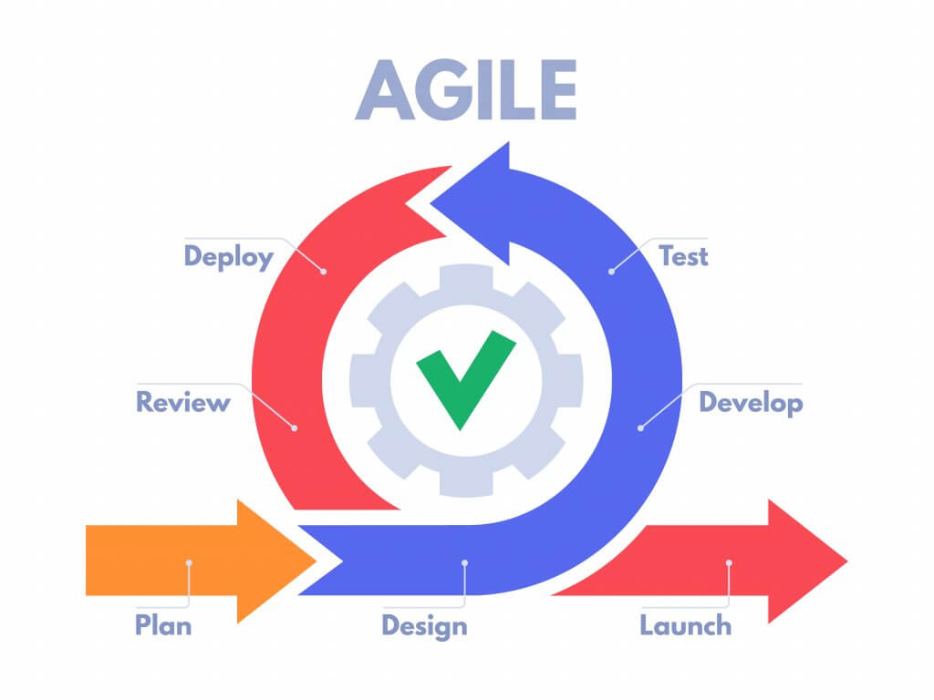

Metode Agile adalah sebuah metodologi dalam pengembangan software yang didasarkan pada proses pengerjaan berulang yang terdiri dari aturan dan solusi yang sudah disepakati. Metode ini juga dilakukan dengan sistem kolaborasi antar tim secara terstruktur dan terorganisir. Metode Scrum merupakan bagian dari metode Agile yang diharapkan dapat meningkatkan kecepatan dan fleksibilitas dalam manajemen proyek pengembangan perangkat lunak.

**Alasan memilih metode SDLC ini:**

Beberapa alasan yang kami pertimbangkan untuk memilih SDLC Agile menggunakan SCRUM Methodology yaitu metode ini memberikan fleksibilitas dan adaptabilitas yang tinggi, sehingga tim pengembangan dapat dengan mudah menyesuaikan aplikasi BakeSmart dengan kebutuhan yang berubah seiring waktu. Kemudian, kolaborasi dan komunikasi yang kuat memungkinkan pengelola kepentingan terlibat secara efektif. Dengan penerbitan hasil secara berkala, aplikasi dapat terus diperbarui dan meningkatkan kualitasnya. Pendekatan ini juga membantu mengelola risiko dengan lebih baik. Tujuan utama metode ini adalah meningkatkan kepuasan pengguna dengan menghasilkan aplikasi yang sesuai dengan kebutuhan mereka. Selain itu, metode ini juga efektif dalam pemecahan kompleksitas, memudahkan pemahaman dan pelaksanaan proyek secara terstruktur, sehingga meningkatkan efisiensi dan mengurangi kesalahan.

Berikut adalah langkah-langkah dalam SDLC Agile menggunakan SCRUM Methodology:

1. Perencanaan Proyek:

Identifikasi tujuan dan kebutuhan bisnis proyek website UMKM bakery.

Membentuk tim

Membuat Product Backlog, yaitu daftar fitur dan fungsi yang akan dikembangkan.

1. Sprint Planning:

Memilih item dari Product Backlog yang akan diimplementasikan dalam Sprint berikutnya.

Membuat Sprint Backlog, yaitu daftar tugas yang harus diselesaikan dalam Sprint.

Mengestimasi waktu dan sumber daya yang dibutuhkan untuk setiap tugas.

1. Sprint:

Melakukan pekerjaan pengembangan perangkat lunak selama periode waktu yang telah ditentukan (3 minggu).

Mengadakan pertemuan harian (daily scrum) untuk memperbarui perkembangan, mengatasi hambatan, dan mengkoordinasikan aktivitas tim.

1. Sprint Review:

Melakukan demo hasil kerja tim kepada stakeholders untuk mendapatkan feedback.

Mengevaluasi apakah hasil yang telah dicapai sesuai dengan ekspektasi dan kebutuhan.

1. Sprint Retrospective:

Mengevaluasi proses dan kinerja tim selama Sprint.

Mengidentifikasi poin-poin yang perlu diperbaiki dan membuat rencana tindakan untuk Sprint berikutnya.

Mengulang langkah 2-5 untuk setiap Sprint berikutnya hingga semua fitur yang direncanakan telah diimplementasikan.

1. Penerapan dan Pengujian:

Setelah semua fitur telah diimplementasikan, lakukan pengujian untuk memastikan bahwa website berfungsi dengan baik dan memenuhi kebutuhan pengguna.

Koreksi dan perbaikan jika ditemukan bug atau masalah lainnya.

1. Peluncuran:

Setelah pengujian selesai, lakukan peluncuran resmi website UMKM bakery. Kemudian akan memberikan dukungan dan pemeliharaan setelah peluncuran.

**Kelebihan:**

1. Mampu menekan biaya produksi

dengan fokus pada pengembangan produk yang memuat fitur dasar yang menjadi fondasi bagi fitur-fitur lainnya. Selain itu, aplikasinya juga dibuat berdasarkan kebutuhan konsumen dan kondisi pasar. Dengan pendekatan ini, produk dapat secara efisien disesuaikan dengan permintaan pasar tanpa mengeluarkan biaya besar untuk fitur yang mungkin tidak diperlukan.

1. Up to date

Metode ini lebih fleksibel dan mampu menerima perubahan. Kemampuannya untuk beradaptasi dengan cepat menjadi keunggulan utamanya. Dalam lingkungan bisnis yang dinamis dan berubah-ubah, Agile memungkinkan tim untuk menyesuaikan rencana dan prioritas secara efektif, memastikan bahwa produk yang dihasilkan tetap relevan dan bernilai bagi pengguna.

1. Fleksibel, efisien, dan sesuai dengan kebutuhan

Fleksibilitasnya memungkinkan tim untuk menyesuaikan diri dengan perubahan yang terjadi, efisiensinya membantu dalam mengurangi pemborosan sumber daya, sedangkan fokus pada kebutuhan pengguna memastikan bahwa produk yang dihasilkan memiliki nilai yang tinggi. Dengan kombinasi ini, Agile menjadi pendekatan yang kuat dalam pengembangan produk yang sukses dan berkelanjutan.

1. Prosesnya lebih singkat dan teratur

pendekatannya yang terstruktur memungkinkan tim untuk mengembangkan produk dalam iterasi pendek, memungkinkan umpan balik yang cepat dan perbaikan yang terus-menerus. Dengan siklus pengembangan yang berulang ini, tim dapat mencapai tujuan secara bertahap sambil tetap mempertahankan keteraturan dalam jalannya proyek. Hal ini membantu dalam memastikan bahwa proyek berjalan efisien dan hasilnya sesuai dengan harapan.

1. Memungkinkan untuk memecah pekerjaan/proyek menjadi unit kerja sesuai dengan tim

disesuaikan dengan kemampuan dan spesialisasi masing-masing anggota tim. Dengan pendekatan ini, setiap anggota tim dapat fokus pada bagian tertentu dari pekerjaan yang mereka kuasai, meningkatkan produktivitas dan kualitas hasil akhir. Selain itu, memecah proyek menjadi unit kerja yang lebih kecil juga mempermudah untuk mengukur kemajuan proyek dan melakukan perubahan jika diperlukan.

1. Lebih responsif terhadap kebutuhan klien dan kondisi

Dengan siklus pengembangan yang pendek dan umpan balik yang cepat, tim dapat dengan mudah menyesuaikan rencana dan prioritas untuk memenuhi kebutuhan klien yang berkembang. Fleksibilitas ini memungkinkan produk untuk tetap relevan dan bernilai bagi pengguna, bahkan ketika kebutuhan atau situasi berubah di tengah jalan.

1. peningkatan kolaborasi dan komunikasi dalam tim

Dengan iterasi pendek dan umpan balik yang cepat, anggota tim secara teratur berinteraksi untuk membagikan ide, memecahkan masalah, dan membuat keputusan bersama. Hal ini memperkuat hubungan tim, meningkatkan pemahaman bersama, dan mengarah pada pengambilan keputusan yang lebih baik untuk memastikan keberhasilan proyek.

**Kekurangan:**

1. Kurangnya Dokumentasi dan Perencanaan Lengkap

Metode Agile cenderung berfokus pada pengiriman iteratif dan adaptif, yang dapat mengakibatkan kurangnya dokumentasi formal dan perencanaan yang terperinci. Ini bisa menjadi masalah jika diperlukan dokumentasi yang komprehensif atau jika tim memerlukan panduan yang lebih rinci.

1. Kesulitan Mengelola Tim dan Batas Waktu Ketat

Dalam metode Agile, tim harus selalu siap menghadapi perubahan yang dapat terjadi sewaktu-waktu. Ini memerlukan keterampilan manajemen yang kuat untuk mengelola tim dan memastikan bahwa batas waktu tetap terpenuhi.

1. Keterbatasan dalam Pengembangan Proyek yang Kompleks

Metode Agile lebih cocok untuk proyek dengan kompleksitas rendah hingga menengah. Untuk proyek yang sangat kompleks, metode ini mungkin tidak memberikan panduan yang cukup jelas dan terstruktur.

1. Kurangnya Prediktabilitas

Karena metode Agile menekankan fleksibilitas dan adaptabilitas, prediksi tentang kapan proyek akan selesai atau apa yang akan dihasilkan pada akhirnya bisa sulit. Ini dapat menjadi tantangan bagi manajemen proyek dan pemangku kepentingan yang memerlukan perkiraan yang lebih pasti.